Miércoles
01
de junio

2º de Secundaria
Historia

Las órdenes religiosas

Aprendizaje esperado: aprende los rasgos principales de las ciencias y artes novohispanas entre los siglos XVI y XVII. Además, reconoce las características del periodo Barroco.

Énfasis: conocer el papel de las órdenes religiosas en la enseñanza y la construcción de conventos como centros de enseñanza.

¿Qué vamos a aprender?

Continuarás con el recorrido por el Virreinato de la Nueva España. En esta ocasión verás el papel de las órdenes religiosas en la educación y en la construcción de conventos, los cuales fueron la punta de lanza para la evangelización.

¿Qué hacemos?

La justificación española de la conquista de territorios en América era que llevaba el cristianismo a las poblaciones originarias que no lo conocían. A la conquista militar seguía la conquista espiritual, iniciada de forma masiva con la llegada de 12 franciscanos en 1524. Dos años después llegaron frailes dominicos y, en 1533, arribaron los agustinos. Estas órdenes religiosas construyeron grandes conventos donde realizaron su labor evangelizadora. En 1572, llegaron los primeros jesuitas, quienes fundaron colegios en las ciudades y misiones en áreas aisladas del noroeste novohispano.

Como parte de la sección “Leer para ReConocerNos” lee el siguiente texto escrito por Pablo Escalante y Antonio Rubial sobre el rol educativo de las órdenes religiosas.

“En la base de la empresa mendicante en la Nueva España, se encontraban las escuelas. Según los testimonios de los frailes, había en ellas cerca de 5000 niños (entre los 7 y los 15 años) para 1531[…]

El tema central de varias cartas de franciscanos de esta época y de la siguiente es la educación de los niños en los conventos, su vida ejemplar y la ayuda que esos niños les prestaban en el aprendizaje de los idiomas nativos y en la destrucción de los santuarios antiguos y de la religión [que ellos consideraban] demoniaca.

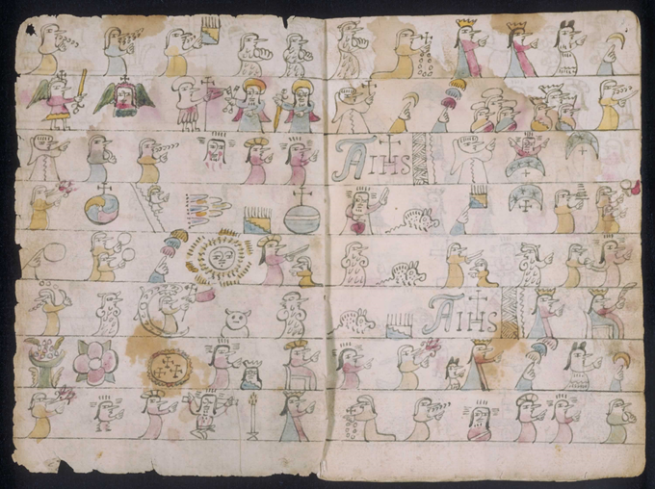
https://www.codices.inah.gob.mx/pc/contenido.php?id=40

Fray Diego Valadés indica que las escuelas estaban a un costado de los templos; a los jovencitos que asistían a ellas se les enseñaba el modo de hablar y escribir correctamente, a cantar y tocar instrumentos de cuerdas y viento, a pintar y a dibujar y todas las otras artes mecánicas

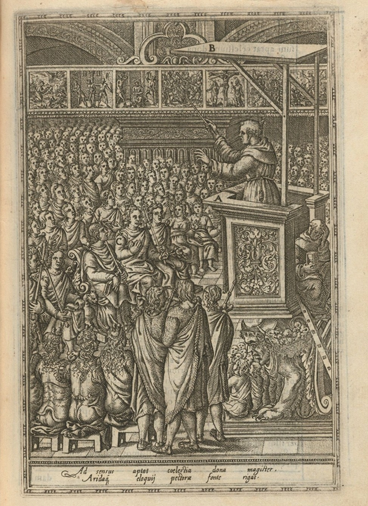
https://es.wikipedia.org/wiki/Diego_de_Valad%C3%A9s#/media/Archivo:Houghton_Typ_525.79.865_-_Rhetorica_christiana,_Diego_Valad%C3%A9s,_211.jpg

Señala además que se les reunía y despedía tocando unas campanillas, que asistían a las ceremonias ordenadamente y permanecían en el templo con gran compostura. Durante las primeras décadas, dice Sahagún, “dormían en la casa que para ellos estaba edificada… donde los enseñábamos a levantarse a media noche, y los enseñábamos a decir los maitines de Nuestra Señora… y aún les enseñábamos que de noche se azotasen”.

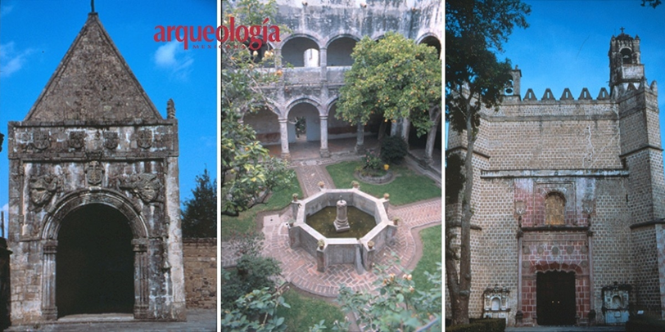

https://arqueologiamexicana.mx/mexico-antiguo/el-conjunto-conventual-de-san-miguel-de-huejotzingo-puebla

Cuarenta años después, el mismo fraile señalaba que los había echado de los dormitorios que en un principio habían construido para ellos y les habían mandado dormir con sus padres y “desde entonces sólo venían a la mañana a aprender a leer y escribir”.

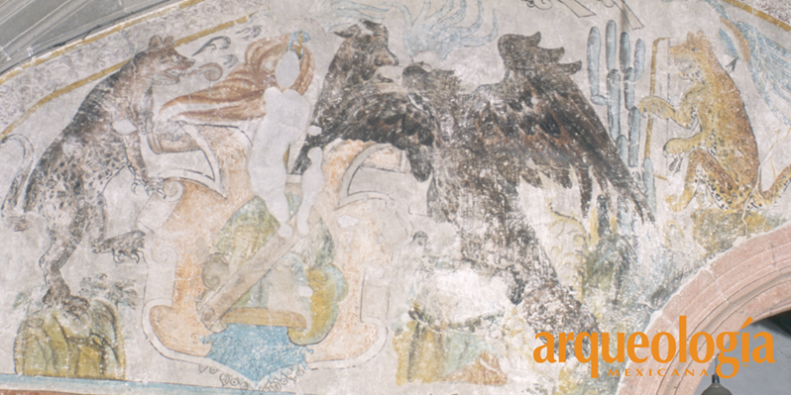
https://arqueologiamexicana.mx/mexico-antiguo/el-venerado-padre-sol-en-la-parroquia-de-ixmiquilpan-0

Aunque los principales testimonios que tenemos sobre el tema son franciscanos, sabemos que los agustinos y los dominicos tenían prácticas similares. […] Sin embargo, sólo los franciscanos se dedicaron a la instrucción de las niñas nobles, colaboradoras después en la catequesis de las mujeres. En las escuelas las niñas no estudiaban música, pero las exalumnas de esas casas, aun estando casadas, asistían en las mañanas a decir las horas de Nuestra Señora.

La idea de los frailes era formar a las esposas de los jóvenes egresados de sus conventos y formar familias cristianas nobles que fueran modelo para los macehuales.

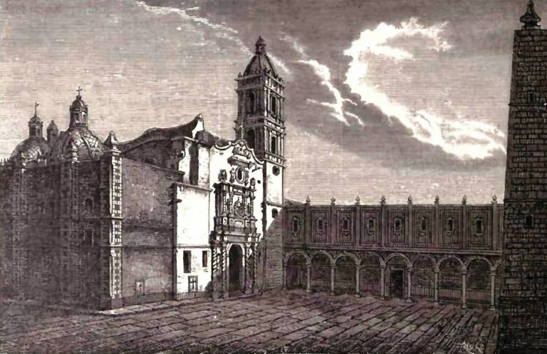
https://mxcity.mx/2021/03/ariel-guzik-el-artista-mexicano-que-descifro-la-voz-de-ballenas-y-plantas/

Sin embargo, Zumárraga asegura que los matrimonios entre egresados de los conventos y las jóvenes educadas por los frailes no fueron comunes pues los muchachos alegaban que ellas “se criaban ociosas y a los maridos los tenían en poco, ni los querrían servir según la costumbre suya [de] que ellas mantienen a ellos, por haber sido criadas y doctrinadas de mujer de Castilla”.

Pablo Escalante Gonzalbo y Antonio Rubial García. “La educación y el cambio tecnológico”, en Historia de la vida cotidiana en México I. Mesoamérica y los ámbitos indígenas de la Nueva España. México, FCE / Colegio de México, 2004.

La labor evangelizadora y educativa de las órdenes mendicantes fue fundamental para determinar el carácter social de la Nueva España, como una sociedad que se adapta a las costumbres de la metrópoli española.

Para conocer más sobre el trabajo realizado por las órdenes religiosas, observa el siguiente video.

- Crónicas de las Indias. Documentos antiguos de la Biblioteca Nacional de Antropología e Historia
INAH TV
https://www.youtube.com/watch?v=sGVlnvwPZi4

Un punto a destacar sobre el conocimiento que se tiene de los señoríos prehispánicos, es la labor que realizaron las órdenes monásticas para rescatar las costumbres y formas de vida previos a la conquista, para poder realizar de una forma más efectiva su labor evangelizadora.

Los conventos fueron los lugares donde no sólo se evangelizaba a la población indígena, sino que se les enseñaba español, artes y oficios europeos.

En este grabado de Diego Valadés se ve el atrio de un convento donde los frailes enseñaban a los naturales y en el que están representados diversos aspectos de la tradición cristiana, como el bautismo y el matrimonio.

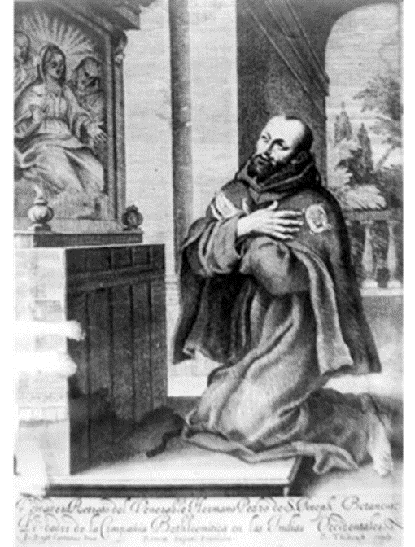
Fray Pedro de San José Betancourt, grabado
Colección Culhuacán - Fototeca Nacional
Fototeca Nacional INAH

https://www.mediateca.inah.gob.mx/islandora_74/islandora/object/fotografia%3A401015

Para conocer más sobre la educación en la época colonial observa el siguiente video.

- Iglesia y sociedad en la Nueva España
UNAM – Históricas
Del minute 02:23 al 02:58
https://www.youtube.com/watch?v=xCRw2FBJmDY

Las órdenes monásticas o mendicantes pertenecen al clero secular, una división dentro de la organización de la iglesia, que dedican su vida por completo a la enseñanza y el cuidado de los grupos susceptibles de ayuda, que, en el caso de la Nueva España, son los indígenas.

Estas órdenes empiezan a llegar a los territorios recién conquistados a partir de 1524 con los franciscanos, seguidos de los dominicos en 1526, los agustinos en 1533 y los jesuitas en 1572. El primer reto que enfrentan las órdenes religiosas al evangelizar a los nativos americanos es el lenguaje. Como te puedes imaginar, resultó más sencillo que un grupo reducido de frailes aprendiera las lenguas de los indígenas a que cientos o miles de ellos lo hicieran con el castellano.

Precisamente en esta labor evangelizadora es que destacamos el rescate de la lengua de los naturales y las nociones más tempranas que se sabe sobre la forma de vida en Mesoamérica.

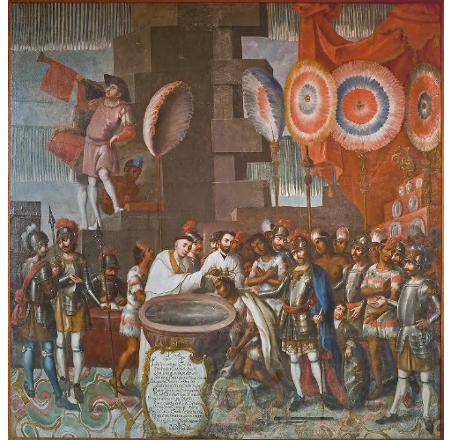

Bautizo de la nobleza tlaxcalteca
Museo Nacional de Historia, Castillo de Chapultepec
https://mediateca.inah.gob.mx/islandora_74/islandora/object/pintura%3A3979

Muchos frailes se destacaron por sus actividades en la vida política y cultural de la Nueva España, hubo catedráticos en universidades, confesores de la autoridad Virreinal, calificadores y consultores del tribunal del santo oficio. La mayor parte de los más notables escritores de obras teológicas, doctrinales, místicas, históricas, hagiográficas, lingüísticas y científicas pertenecieron a las órdenes mendicantes.

La construcción de conventos fue una labor encabezada por las órdenes religiosas; primero para tener un lugar donde vivir y, en segundo plano, para consolidar el proceso de evangelización, convirtiéndose en un símbolo de la misión ya consumada. Como lo define Jessica Ramírez Mendoza, “eran fortalezas de la fe que mostraban simbólicamente el triunfo de Dios sobre los demonios de las idolatrías”.

Lee la siguiente cita de Fray Pedro de Gante en donde justifica la construcción de templos y ermitas en los poblados de naturales en la Nueva España:

“solían tener ellos los principales templos de sus ídolos en tiempos de su infidelidad y, pareció convenir, que a donde hubo particular memoria y adoración de los demonios, la hubiera ahora de Jesucristo y veneración de los santos”.

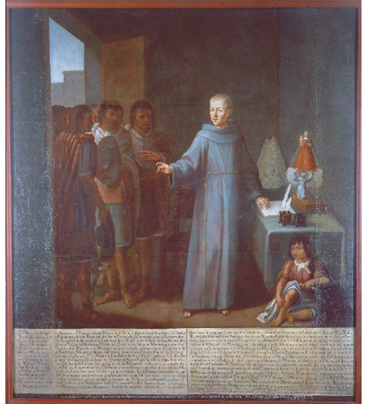
Fray Pedro de Gante
Pintura de caballete
Óleo sobre tela
Museo Nacional de Historia, Castillo de Chapultepec
https://mediateca.inah.gob.mx/islandora_74/islandora/object/pintura%3A3984

La gran cantidad de templos, ermitas y conventos se relaciona con la misma cantidad de construcciones prehispánicas que existían en Mesoamérica y, durante la transición a Nueva España, fueron sustituidas por las órdenes religiosas.

De la misma forma en que los frailes fueron modificando las creencias religiosas de los indígenas, los arquitectos del viejo continente, principalmente españoles, edificaron los palacios, monasterios e iglesias católicas al estilo europeo. Sin embargo, el estilo arquitectónico tuvo que adecuarse a los usos y costumbres de los naturales y las características físicas de cada región; así, el Barroco adquiere una nueva denominación “Barroco Novohispano”, donde los adornos no dejan espacios vacíos en los retablos

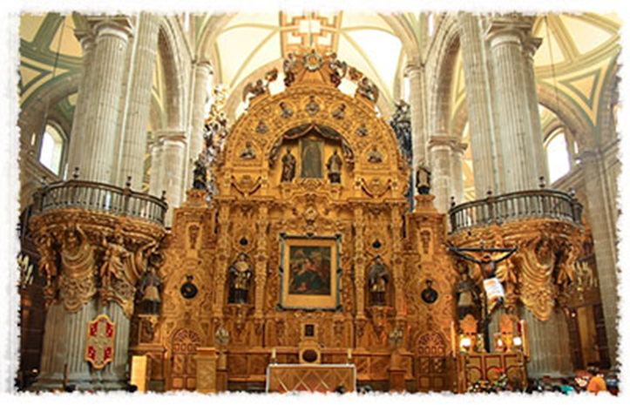
El Barroco novohispano es un movimiento artístico cuyas expresiones las encontramos en la arquitectura, la literatura y la pintura; tuvo su máximo desarrollo durante los siglos que duró la Colonia, del siglo XVI a mediados del siglo XVIII.

https://e1.portalacademico.cch.unam.mx/alumno/historiademexico1/unidad3/culturanovohispana/arquitectura

La influencia de las órdenes religiosas sobre la población novohispana fue creciendo con el tiempo, a tal punto que generó tensión con el clero secular y la confrontación fue inevitable. El Rey Fernando VI en 1749 y 1753 expide dos cédulas reales para traspasar las parroquias de regulares a seculares para limitar los privilegios de esta corporación a favor del estado.

Para complementar esta información, observa el siguiente video sobre la labor de una de las órdenes religiosas que llegan a la Nueva España: los jesuitas.

- Guía infantil del Museo Nacional del Virreinato
INAH TV
https://www.youtube.com/watch?v=_oZS8oPGAi0

Con base a lo que acabas de ver, sabrás que las órdenes religiosas en la Nueva España dejaron huella en la educación, la cultura y arquitectura que hasta la actualidad puedes apreciar. Su actividad fue de vital importancia para el desarrollo social y cultural de los siglos XVI al XIX y el periodo virreinal no se podría explicar sin su aportación cultural y científica. A continuación, veras otro video para conocer el interior de un exconvento y conocer cómo vivían las órdenes religiosas, en este caso los agustinos en el actual municipio de Acolman en el Estado de México.

- Acolman, arquitectura de los Agustinos
INAH TV
https://www.youtube.com/watch?v=3X9YAP1mE3Q&t=2s

Mientras tanto, en lo que hoy es Estados Unidos, se fundó el asentamiento de Jamestown, en la actual Virginia. Fue la primera comunidad permanente inglesa en América del norte y la fundadora de lo que serían las 13 colonias.

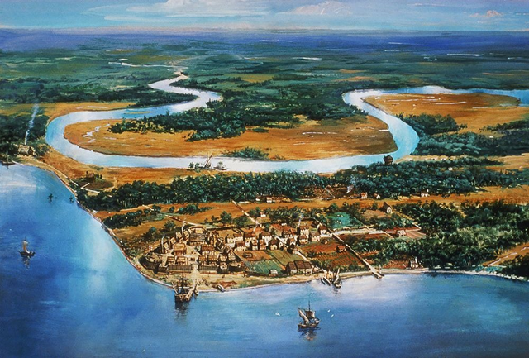
Jamestown en el siglo XVII.
https://destinoinfinito.com/jamestown/

En 1620 llegó otro grupo de migrantes de religión protestante a las costas de lo que sería Nueva Inglaterra, a bordo del barco MayFlower.

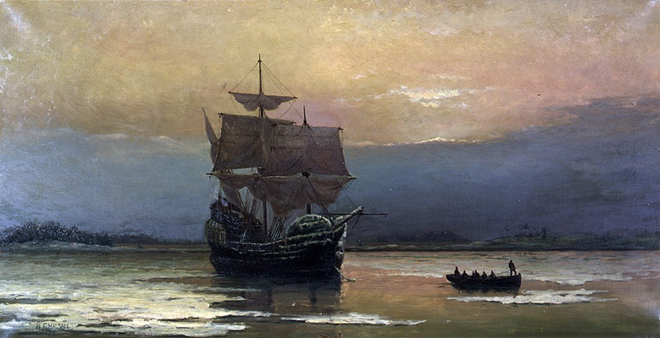
De William Halsall - Pilgrim Hall Museum, Dominio público: https://commons.wikimedia.org/w/index.php?curid=308115

Paralelamente al proceso de conquista y evangelización de la Nueva España, se fundan las 13 colonias británicas, que en un futuro llegarán a ser los Estados Unidos.

Al término de la conquista militar, inicia el proceso de conquista espiritual, la que va a ser realizada por las órdenes religiosas. Estas agrupaciones realizaron una muy valiosa labor en educar a los naturales, protegerlos de los encomenderos y rescatar algunos elementos de la tradición mesoamericana e introducirlos en la nueva religión. Las órdenes religiosas realizaron una importante aportación a la vida social y cultural de los novohispanos.

Como testigos del trabajo realizado en la evangelización, podemos observar las iglesias, ermitas y conventos construidos por las gestiones de estos grupos, para tener un lugar para vivir y enseñar a los indígenas, que reflejan el estilo arquitectónico del barroco novohispano, caracterizado por una exageración en los ornamentos de las construcciones.

El reto de hoy:

Investiga con tus familiares o en el portal de la localidad donde vives si es que existe algún exconvento cerca y a qué orden religiosa pertenece o pertenecía. Cuando sea posible, ya que termine la contingencia, visítalo, será otra forma de vivir y aprender la historia.

También puedes consultar otras fuentes bibliográficas, digitales y audiovisuales que tengas a la mano, por ejemplo, puedes acceder al recorrido virtual del exconvento de Tepoztlán, sede del Museo Nacional del Virreinato.

https://www.inah.gob.mx/paseos/ExconventoTepoztlan/

¡Buen trabajo!

Gracias por tu esfuerzo.

Para saber más:

Lecturas
https://libros.conaliteg.gob.mx/secundaria.html

